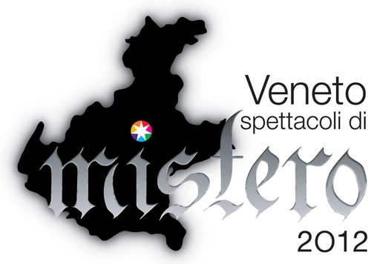

SPETTACOLI DI MISTERO A BELLUNO

Domenica 21 ottobre (Prologo al Festival)
LIMANA – Piazza della chiesa
Il mistero del Mazarol di Dussoi
Rappresentazione con balletti, canti e musiche antiche

Mercoledì 31 ottobre
TRICHIANA – Nate, Casera degli Alpini
Cavarnere, storie e leggende del passato
Rappresentazione teatrale, itinerario guidato

Domenica 4 novembre
SEREN DEL GRAPPA – Caupo, Guizza e Seren
Sorella acqua... quando lo Stizzon girò verso Feltre
Itinerario guidato, Spettacolo concerto

Domenica 4 novembre
SOSPIROLO – Valle del Mis
Il Maestro dell’acqua racconta: la leggenda della Redosega
itinerario guidato animato

Giovedì 15 novembre
SOSPIROLO – Osteria alla Certosa
Simonetta, la campanella magica della Val del Mis
Cena a tema su prenotazione

Venerdì 16 novembre
ALANO DI PIAVE – Casa delle Associazioni
Cena con la Redosesa, quando la befana ancora non c’era
Cena in costume con racconto

Sabato 17 novembre
ALANO DI PIAVE – bosco
Il mistero del gigante sepolto
Itinerario guidato animato notturno

Sabato 17 novembre
SOSPIROLO – Centro Sociale loc. Torbe
Ecco la Redosega coi so dodese Redosegot
Cena a tema su prenotazione

Sabato 17 novembre
SOSPIROLO – Centro Civico di Sospirolo
Mondi Trasparenti Miti e leggende d’Acqua
Spettacolo di narrazione e musica

Venerdì 23 novembre
SOSPIROLO – Ristorante Bacchetti
Il mistero dell’acqua scomparsa
Cena a tema su prenotazione

Domenica 25 novembre
SOSPIROLO – Centro Civico
Sospirolo tra leggende e misteri
Premiazione concorso letterario

Sabato 1 dicembre
SOSPIROLO – Agriturismo American Spirit Ranch
Quando il Mazarol saltò il torrente Mis
Cena a tema su prenotazione

Download da: www.trevisoinfo.it/spettacoli-di-mistero.htm

